创建新工程

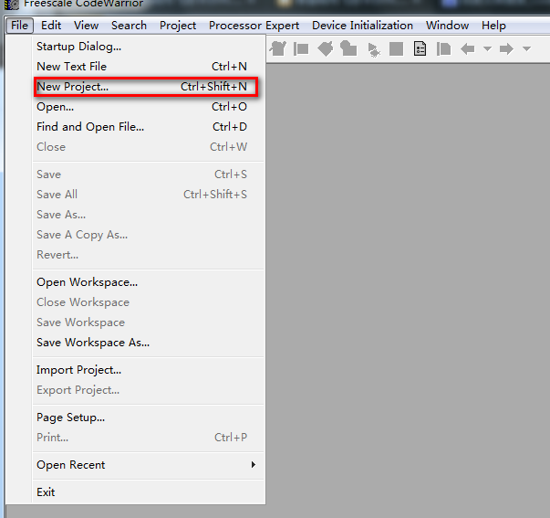

选择芯片

Full chip simulation：芯片全功能模拟仿真

P&E multilink/cyclone pr： BDM调试

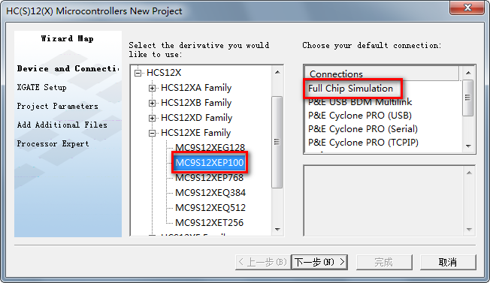

选择语言

汇编 C C++

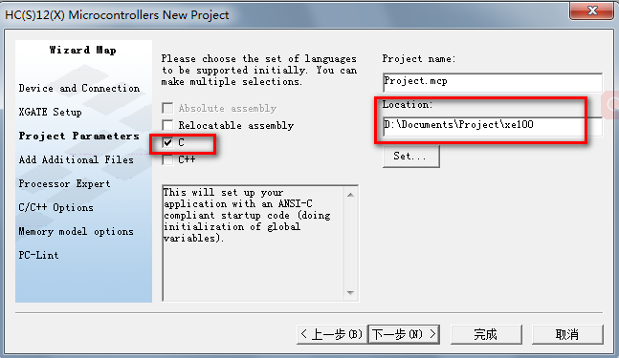

添加已有代码文件

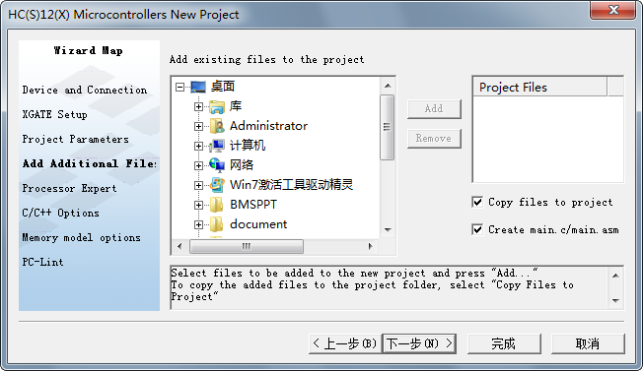

添加芯片初始化工具：

自己编写选择none

Device initialization为简单的芯片初始化配置工具，可实现片内各功能模块的可视化配置

Processor Expert为高级的芯片初始化配置工具，除了可视化配置片内功能模块，还提供相关的软件驱动代码

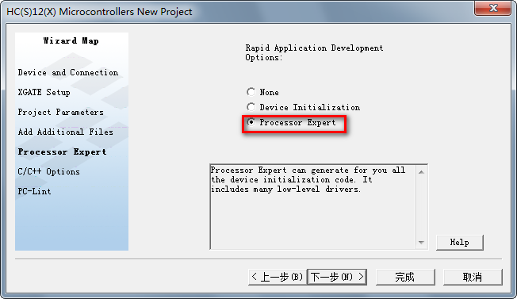

启动代码：

1最小化：堆栈指针初始化；

ANSI标准：堆栈指针初始化，全局和静态变量自动清零或赋初值

内存模式：见注释

浮点数支持：

无，浮点和双精度都是IEEE32，浮点IEEE32，双精度IEEE64

浮点数三部分：1，符号位(sign)：0表示正，1表示负

2，指数位(exponent):用于存储科学计数法中的指数数据，并且采用移位存储。

3，尾数部分(mantissa)：尾数部分。

单精度：

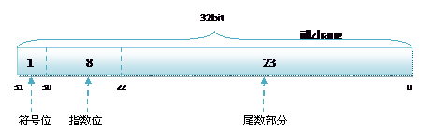

8.25： 1.0001\*2^3 符号位0 ；指数位3+127(+127是因为要表示负指数)=130；位数部分为1

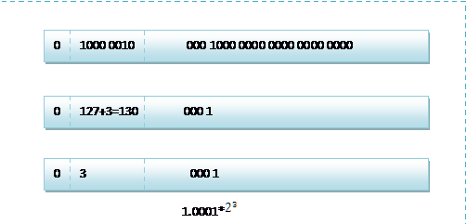

双精度：

